


INSTITUTO TECNOLOGICO DE FRONTERA COMALAPA
MATERIA:
ADMINISTRACION DE BASE DE DATOS

SEMESTRE:

SEXTO SEMESTRE

ESPECIALIDAD:

INGENIERIA EN SISTEMAS COMPUTACIONALES

NUMERO DE CONTROL:231260010

NOMBRE DEL ALUMNO:

SIMONE BELEN LOPEZ RAMIREZ NOMBRE DEL DOCENTE:
ING.FRANCISCO JAVIER MINGO VELAZQUES
NOMBRE DEL TRABAJO:

ACTIVIDAD 1.1 CuadroSinoptico
FECHA DE ENTREGA:

15/04/2026

INTRODUCCIÓN

La administración de bases de datos es una disciplina esencial dentro del área de la informática, ya que se encarga de organizar, almacenar y gestionar grandes volúmenes de información de manera eficiente. En la actualidad, la mayoría de los sistemas digitales, como aplicaciones, páginas web y plataformas empresariales, dependen del uso de bases de datos para funcionar correctamente. Por esta razón, comprender cómo se administran los datos permite entender cómo se mantiene el orden, la seguridad y el acceso a la información.

JUSTIFICACION

El estudio de la administración de bases de datos es importante porque permite conocer la forma en que la información es gestionada dentro de los sistemas tecnológicos actuales. A través de este conocimiento, se puede comprender la necesidad de proteger los datos contra accesos no autorizados, así como mejorar el rendimiento de los sistemas mediante técnicas de optimización. Además, conocer sus componentes ayuda a identificar cómo interactúan el hardware, el software y los datos en conjunto.

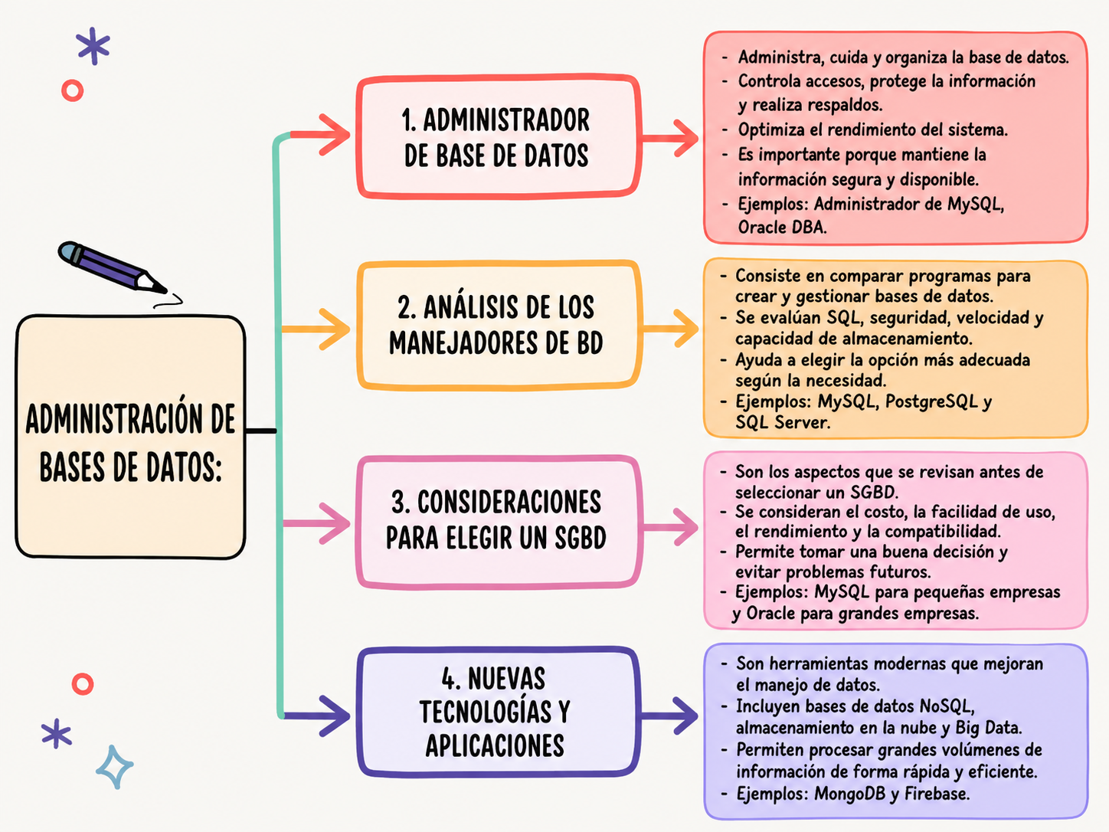

CONCLUSION

La administración de bases de datos juega un papel clave en el manejo adecuado de la información dentro de los sistemas digitales. Gracias a prácticas como la implementación de medidas de seguridad, el monitoreo constante y la optimización de procesos, es posible garantizar la integridad, disponibilidad y eficiencia de los datos. Comprender estos aspectos permite tener una base sólida sobre el funcionamiento de los sistemas de información actuales.

REFERENCIAS

https://www.ibm.com/mx-es/topics/database-management
https://www.geeksforgeeks.org/dbms/

